FR
COMMISSION EUROPÉENNE
Bruxelles, le 8.12.2010
COM(2010) 717 final
2010/0348 (COD)
Proposition de
DIRECTIVE DU PARLEMENT EUROPÉEN ET DU CONSEIL
relative à l'installation, l'emplacement, le fonctionnement et l'identification des commandes des tracteurs agricoles ou forestiers à roues
(Texte codifié)
EXPOSÉ DES MOTIFS
1. Dans le contexte de l'Europe des citoyens, la Commission attache une grande importance à la simplification et à la clarté du droit de l'Union afin de le rendre plus lisible et plus accessible au citoyen en lui offrant ainsi des possibilités accrues de faire usage des droits spécifiques qui lui sont conférés.
Mais cet objectif ne pourra être atteint tant que subsistera un trop grand nombre de dispositions qui, ayant été modifiées à plusieurs reprises et souvent de façon substantielle, se trouvent éparpillées en partie dans l’acte originaire et en partie dans les actes modificatifs ultérieurs. Un travail de recherche et de comparaison d'un grand nombre d’actes est ainsi nécessaire pour identifier les dispositions en vigueur.
De ce fait, la clarté et la transparence du droit dépendent aussi de la codification de la réglementation souvent modifiée.
2. Le 1er avril 1987, la Commission a décidé de donner à ses services l'instruction de procéder à la codification de tous les actes au plus tard après leur dixième modification, tout en soulignant qu'il s'agissait là d'une règle minimale et que les services devaient s'efforcer de codifier les textes dont ils ont la responsabilité à des intervalles encore plus brefs dans l'intérêt de la clarté et de la bonne compréhension de leurs dispositions.
3. Les conclusions de la présidence du Conseil européen d'Édimbourg, en décembre 1992, ont confirmé ces impératifs en soulignant l'importance de la codification qui offre une sécurité juridique quant au droit applicable à un moment donné à propos d’une question donnée.
La codification doit être effectuée dans le strict respect de la procédure normale d'adoption des actes de l'Union.
Comme aucune modification de substance ne peut être introduite dans les actes qui font l'objet de la codification, le Parlement européen, le Conseil et la Commission ont convenu, par un accord interinstitutionnel du 20 décembre 1994, qu'une procédure accélérée pourrait être utilisée en vue de l'adoption rapide des actes codifiés.
4. L'objet de la présente proposition est de procéder à la codification de la directive 86/415/CEE du Conseil du 24 juillet 1986 relative à l'installation, l'emplacement, le fonctionnement et l'identification des commandes des tracteurs agricoles ou forestiers à roues. La nouvelle directive se substituera aux divers actes qui y sont incorporés; elle en préserve totalement la substance et se borne à les regrouper en y apportant les seules modifications formelles requises par l'opération même de codification.
5. La présente proposition de codification a été élaborée sur la base d'une consolidation préalable du texte, dans 22 langues officielles, de la directive 86/415/CEE et des actes qui l'ont modifiée, effectuée, au moyen d'un système informatique, par l'Office des publications de l'Union européenne. Lorsque les articles ont été renumérotés, la corrélation entre l'ancienne et la nouvelle numérotation est exposée dans un tableau de correspondance qui figure à l'annexe VII de la directive codifiée.

ê 86/415/CEE (adapté)
2010/0348 (COD)
Proposition de
DIRECTIVE DU PARLEMENT EUROPÉEN ET DU CONSEIL
relative à l'installation, l'emplacement, le fonctionnement et l'identification des commandes des tracteurs agricoles ou forestiers à roues
(Texte codifíé)
(Texte présentant de l'intérêt pour l'EEE)
LE PARLEMENT EUROPÉEN ET LE CONSEIL DE L'UNION EUROPÉENNE,
vu le traité sur le fonctionnement de l'Union européenne, et notamment son article Ö 114 Õ,
vu la proposition de la Commission européenne,
après transmission du projet d'acte législatif aux parlements nationaux,
vu l'avis du Comité économique et social européen,
statuant conformément à la procédure législative ordinaire,
considérant ce qui suit:

ê
- La directive 86/415/CEE du Conseil du 24 juillet 1986, relative à l'installation, l'emplacement, le fonctionnement et l'identification des commandes des tracteurs agricoles ou forestiers à roues a été modifiée à plusieurs reprises et de façon substantielle. Il convient, dans un souci de clarté et de rationalité, de procéder à la codification de ladite directive.

ê 86/415/CEE considérant 1 (adapté)
- Ö La directive 86/415/CEE est l’une des directives particulières du système de réception CE prévu par la directive 74/150/CEE du Conseil, remplacée par la directive 2003/37/CE du Parlement européen et du Conseil du 26 mai 2003 concernant la réception par type des tracteurs agricoles ou forestiers, de leurs remorques et de leurs engins interchangeables tractés, ainsi que des systèmes, composants et entités techniques de ces véhicules et abrogeant la directive 74/150/CEE, et établit les prescriptions techniques concernant l'installation, l'emplacement, le fonctionnement et l'identification des commandes. Ces prescriptions techniques visent au rapprochement des législations des États membres, en vue de l’application, pour chaque type de tracteur, de la procédure de réception CE par type prévue par la directive 2003/37/CE. Par conséquent, les dispositions de la directive 2003/37/CE relatives aux tracteurs agricoles et forestiers, à leurs remorques et engins interchangeables tractés, ainsi qu’aux systèmes, composants et entités techniques de ces véhicules, s’appliquent à la présente directive. Õ

ê
- La présente directive ne doit pas porter atteinte aux obligations des États membres concernant les délais de transposition en droit national et d'application des directives indiquées à l'annexe VI, partie B,

ê 86/415/CEE (adapté)
è1 97/54/CE Art. 1
ONT Ö ADOPTÉ Õ LA PRÉSENTE DIRECTIVE:
Article premier
1. On entend par tracteur agricole ou forestier tout véhicule à moteur à roues ou à chenilles Ö et Õ ayant au moins deux essieux, dont la fonction réside essentiellement dans sa puissance de traction et qui est spécialement conçu pour tirer, pousser, porter ou actionner certains outils, machines ou remorques destinés à l'emploi dans l'exploitation agricole ou forestière. Il peut être aménagé pour transporter une charge ou des convoyeurs.
2. La présente directive ne s'applique qu'aux tracteurs définis au paragraphe 1, montés sur pneumatiques Ö et Õ ayant une vitesse maximale par construction comprise entre 6 et è1 40 kilomètres par heure ç.
Article 2
Les États membres ne peuvent refuser la réception CE Ö par type Õ ou la réception de portée nationale d'un tracteur, ni refuser Ö son immatriculation Õ ou interdire la vente, la mise en circulation ou l'usage d'un tracteur pour des motifs concernant l'installation, l'emplacement, le fonctionnement et l'identification des commandes si celles-ci répondent aux prescriptions figurant aux annexes I à IV.

ê 86/415/CEE
Article 3
La présente directive n'affecte pas la faculté des États membres de prescrire — dans le respect du traité — les exigences qu'ils estiment nécessaires pour assurer la protection des travailleurs lors de l'utilisation des tracteurs en question, pour autant que cela n'implique pas de modifications des tracteurs par rapport aux spécifications de la présente directive.
Article 4

ê 86/415/CEE (adapté)
Les modifications qui sont nécessaires pour adapter au progrès technique les annexes I à V sont Ö adoptées Õ conformément à la procédure Ö visée Õ à l'article 20, paragraphe 3 de la directive 2003/37/CE.
Article 5
Les États membres Ö communiquent Õ à la Commission le texte des dispositions essentielles de droit interne qu'ils adoptent dans le domaine régi par la présente directive.

ê
Article 6
La directive 86/415/CEE, telle que modifiée par les directives visées à l'annexe VI, partie A, est abrogée, sans préjudice des obligations des États membres en ce qui concerne les délais de transposition en droit national et d'application des directives indiquées à l'annexe VI, partie B.
Les références faites à la directive abrogée s'entendent comme faites à la présente directive et sont à lire selon le tableau de correspondance figurant à l'annexe VII.
Article 7
La présente directive entre en vigueur le 1er mai 2011.

ê 86/415/CEE
Article 8
Les États membres sont destinataires de la présente directive.
Fait à […]
Par le Parlement européen Par le Conseil
Le président Le président

ê 86/415/CEE (adapté)
ANNEXE I
DÉFINITIONS, DEMANDE DE RÉCEPTION CE Ö PAR TYPE Õ , RÉCEPTION CE Ö PAR TYPE Õ

1. DÉFINITIONS

1.1. Type de tracteur
Par «type de tracteur en ce qui concerne l'installation, l'emplacement, le fonctionnement et l'identification des commandes», on entend des tracteurs ne présentant pas entre eux de différences essentielles en ce qui concerne les aménagements internes qui peuvent affecter l'emplacement et l'identification des commandes.

1.2. Commande
Par «commande», on entend toute partie dont l'actionnement direct permet de modifier l'état ou le fonctionnement du tracteur ou d'un matériel qui y est attelé.

2. DEMANDE DE RÉCEPTION CE Ö PAR TYPE Õ
2.1. La demande de réception Ö par type Õ d'un type de tracteur en ce qui concerne l'installation, l'emplacement, le fonctionnement et l'identification des commandes, doit être présentée par le constructeur du tracteur ou par son mandataire.
2.2. La demande doit être accompagnée d'une description (photos ou schémas), en trois exemplaires, des parties du tracteur visées par les prescriptions de la présente directive.
2.3. Un tracteur représentatif du type à réceptionner ou la (ou les) partie(s) du tracteur considérée(s) comme essentielle(s) pour l'exécution des contrôles prescrits par la présente directive doivent être présentés au service technique chargé des essais de réception.

3. RÉCEPTION CE Ö PAR TYPE Õ
Une fiche conforme au modèle figurant à l'annexe V est jointe à la fiche de réception CE Ö par type Õ .
_____________
ANNEXE II
EXIGENCES TECHNIQUES

1. PRESCRIPTIONS GÉNÉRALES
1.1. Les commandes doivent être facilement accessibles et ne pas présenter de danger pour l'opérateur qui doit pouvoir les actionner aisément et sans risque; elles doivent être conçues et disposées, ou protégées, de manière à exclure toute commutation intempestive ou tout déclenchement involontaire d'un mouvement ou d'une autre quelconque opération comportant un danger.
1.2. Pour l'identification des commandes par symboles, les symboles utilisés doivent être conformes à ceux représentés à l'annexe III.
1.3. Des symboles autres que ceux figurant à l'annexe III peuvent être utilisés à d'autres fins, à condition qu'il n'existe aucun risque de confusion avec ceux figurant dans cette annexe.
1.4. Les symboles sont considérés conformes si la proportionnalité des dimensions figurant à l'annexe IV est respectée.
1.5. Les symboles doivent figurer sur les commandes ou à proximité immédiate de celles-ci.
1.6. Les symboles doivent ressortir nettement sur le fond.
1.7. Dans la mesure où, au point 2, des prescriptions particulières s'appliquent en ce qui concerne l'installation, l'emplacement, le fonctionnement et l'identification des commandes, ces dernières doivent satisfaire aux prescriptions particulières reprises au point 2. D'autres solutions sont autorisées, lorsque le constructeur prouve qu'elles ont un effet au moins équivalent aux exigences citées dans la présente directive.

2. PRESCRIPTIONS PARTICULIÈRES

2.1. Commande de démarrage
Il ne doit pas être possible de mettre le moteur en marche si cette opération risque de provoquer un déplacement incontrôlé du tracteur.
Cette exigence est considérée comme satisfaite lorsque le moteur ne peut être mis en marche que:
- si le levier de changement de vitesses est en position neutre ou au point mort, ou
- si le levier de sélection des gammes est en position neutre ou au point mort, ou
- si le mécanisme d'embrayage est désaccouplé, ou
- si le dispositif hydrostatique est au point mort ou exempt de pression, ou
- si, dans le cas d'une transmission hydraulique, le dispositif d'enclenchement revient automatiquement en position neutre.

2.2. Commande d'arrêt du moteur
L'actionnement de ce dispositif doit provoquer sans effort manuel soutenu l'arrêt du moteur qui ne doit pas pouvoir se remettre en marche automatiquement.
Si la commande d'arrêt du moteur n'est pas combinée avec la commande de démarrage, elle doit être d'une couleur nettement contrastante avec le fond et les autres commandes. Si cette commande est constituée d'un bouton, celui-ci doit être de couleur rouge.

2.3. Commande du verrouillage du différentiel
Si la commande est installée, son identification est obligatoire. La mise en fonction du verrouillage du différentiel doit être clairement signalée, dans la mesure où la position de la commande ne l'indique pas.

2.4. Commande du mécanisme de relevage de l'attelage trois points
2.4.1. Il faut, ou bien que les commandes du mécanisme de relevage de l'attelage trois points soient installées de façon à assurer la sécurité des manœuvres de levage et d'abaissement et/ou que soient prévus sur les dispositifs d'attelage du matériel des éléments d'accouplement automatiques qui ne nécessitent pas la présence d'un opérateur entre le tracteur et le matériel. Si une telle commande est installée, sa présence doit être obligatoirement indiquée.
2.4.2. On considère que les exigences de sécurité concernant le levage et l'abaissement des instruments portés sont respectées, lorsque les conditions suivantes sont remplies:

2.4.2.1. Commandes principales
Les commandes principales et leur transmission éventuelle sont disposées ou protégées de manière à être hors de portée de l'opérateur lorsque celui-ci se trouve sur le sol entre le tracteur et l'équipement attelé ou bien des commandes externes doivent être prévues;

2.4.2.2. Commandes externes
2.4.2.2.1. Les commandes sont disposées de telle manière que l'opérateur puisse les actionner à partir d'un endroit non dangereux, par exemple si les commandes du relevage hydraulique de l'attelage trois points ou des commandes supplémentaires pour ce relevage se trouvent à l'extérieur des plans verticaux formés par les parois intérieures des garde-boue,
et
2.4.2.2.2. L'actionnement du relevage hydraulique de l'attelage trois points est effectué au moyen de commandes permettant un relevage limité, de sorte que, à chaque actionnement de la commande, la course n'excède pas 100 millimètres. Les points de mesure sont alors constitués par les points d'accouplement aux bras inférieurs de l'attelage trois points,
ou

ê 2010/22/UE Art. 3 et Annexe III, pt. 1 a)
2.4.2.2.3. le mécanisme de relevage hydraulique de l’attelage trois points est actionné au moyen de commandes opérant selon le principe de la pression continue;

ê 86/415/CEE

2.4.2.3. Tracteurs à voie étroite
Dans le cas des tracteurs dont un des essieux moteur a une voie minimale fixe ou réglable n'excédant pas 1 150 millimètres, les commandes principales sont situées à l'avant du plan vertical passant par le point de référence du siège, ce dernier étant en position centrale;
2.4.2.4. D'autres solutions sont autorisées lorsque le constructeur prouve qu'elles ont un effet au moins équivalent aux exigences décrites aux points 2.4.2.1, 2.4.2.2 et 2.4.2.3.

ê 2010/22/UE Art. 3 et Annexe III, pt. 1 b)

2.5. Commande(s) de la prise de force
2.5.1. Il ne doit pas être possible de démarrer le moteur lorsque la prise de force est embrayée.

2.5.2. Commandes externes
2.5.2.1. Les commandes doivent être disposées de telle manière que l’opérateur puisse les enclencher à partir d’un endroit sûr.
2.5.2.2. La ou les commandes sont conçues de manière à éviter qu’elles ne soient enclenchées accidentellement.
2.5.2.3. La commande de démarrage fonctionne selon le ‘principe de la pression continue’ pendant les trois premières secondes au moins.
2.5.2.4. Le délai entre l’enclenchement de la commande et l’obtention de l’état de fonctionnement prévu ne doit pas être supérieur au temps techniquement nécessaire pour embrayer/désembrayer le système. Si ce délai est dépassé, le système de transmission de la prise de force doit se désactiver automatiquement.
2.5.2.5. Il doit toujours être possible de couper la ou les prises de force à partir du siège de l’opérateur ainsi que depuis la ou les commandes externes associées. La coupure du système est toujours une commande prioritaire.
2.5.2.6. L’interaction entre la commande externe de la prise de force et la commande de la prise de force située près du siège de l’opérateur n’est pas autorisée.
_____________

ê 86/415/CEE
ANNEXE III
SYMBOLES
1. Commande de démarrage
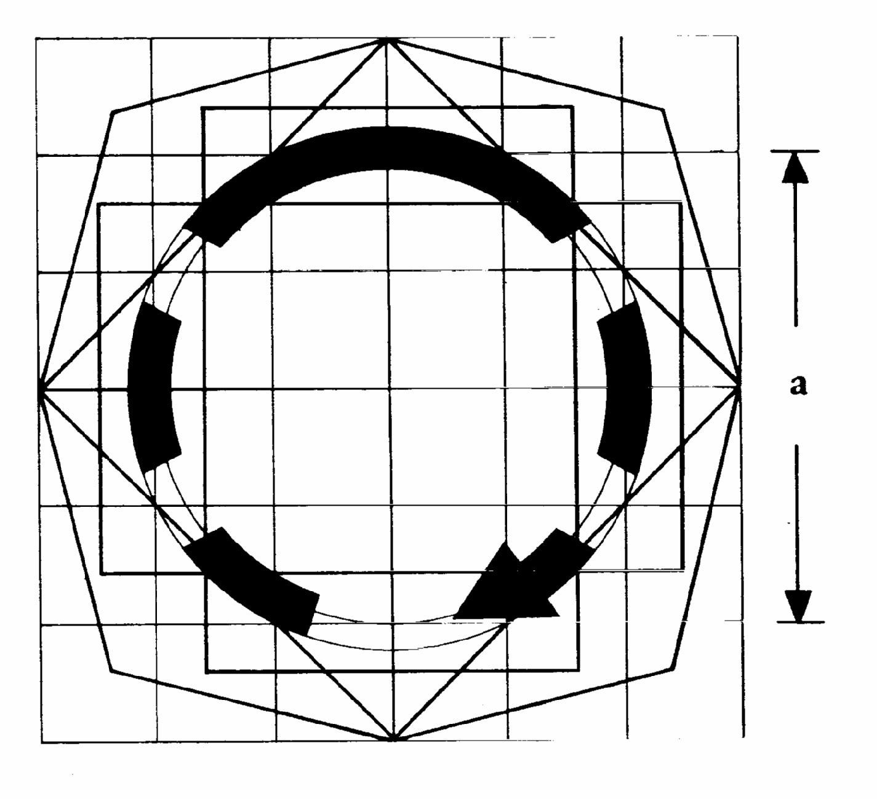

ê 2010/22/UE Art. 3 et Annexe III, pt. 2
Il est également possible d’utiliser comme alternative le symbole 8.18 de la norme ISO 3767-1:1998.

ê 86/415/CEE
2. Commande de régime de rotation du moteur
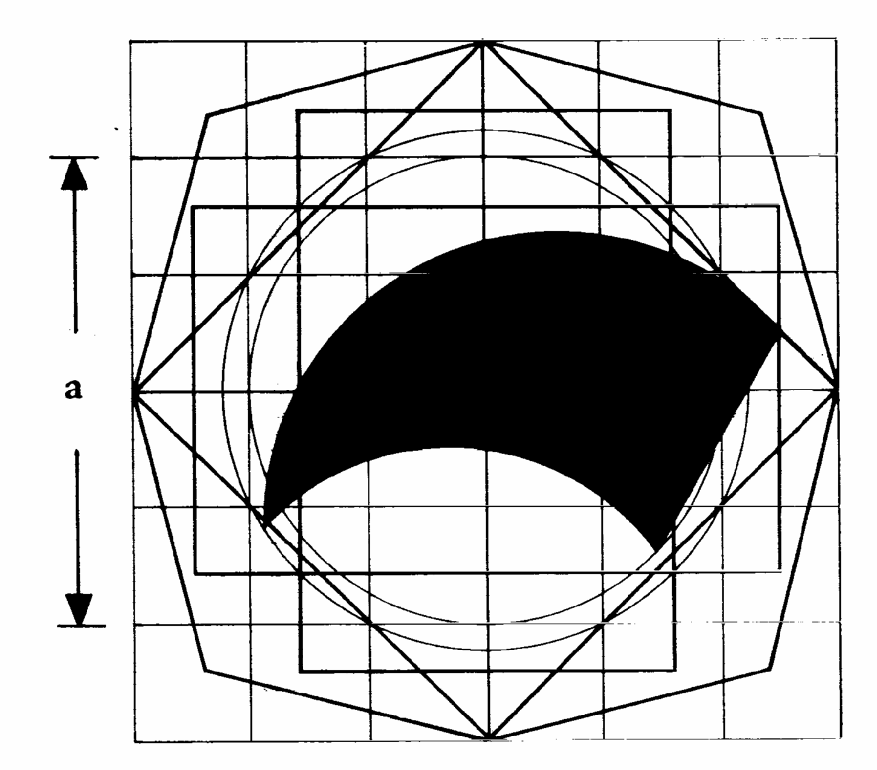  Signification: variation continue rotatoire | 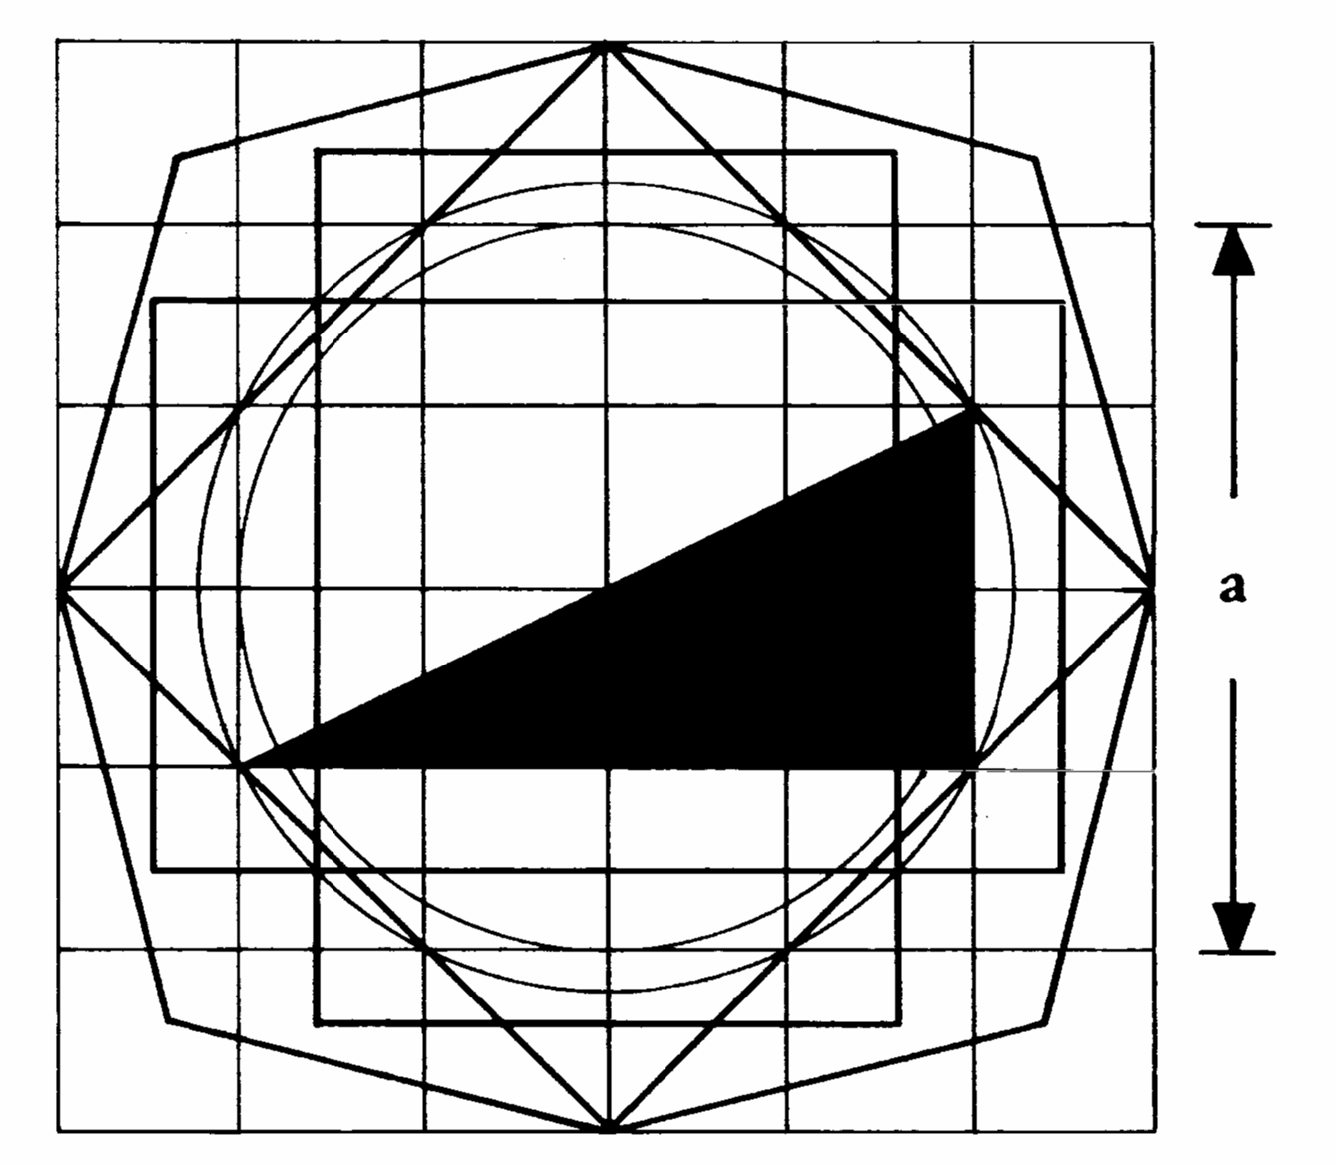  variation continue linéaire
3. Commande d'arrêt du moteur
(Moteur à allumage commandé et moteur à allumage par compression)
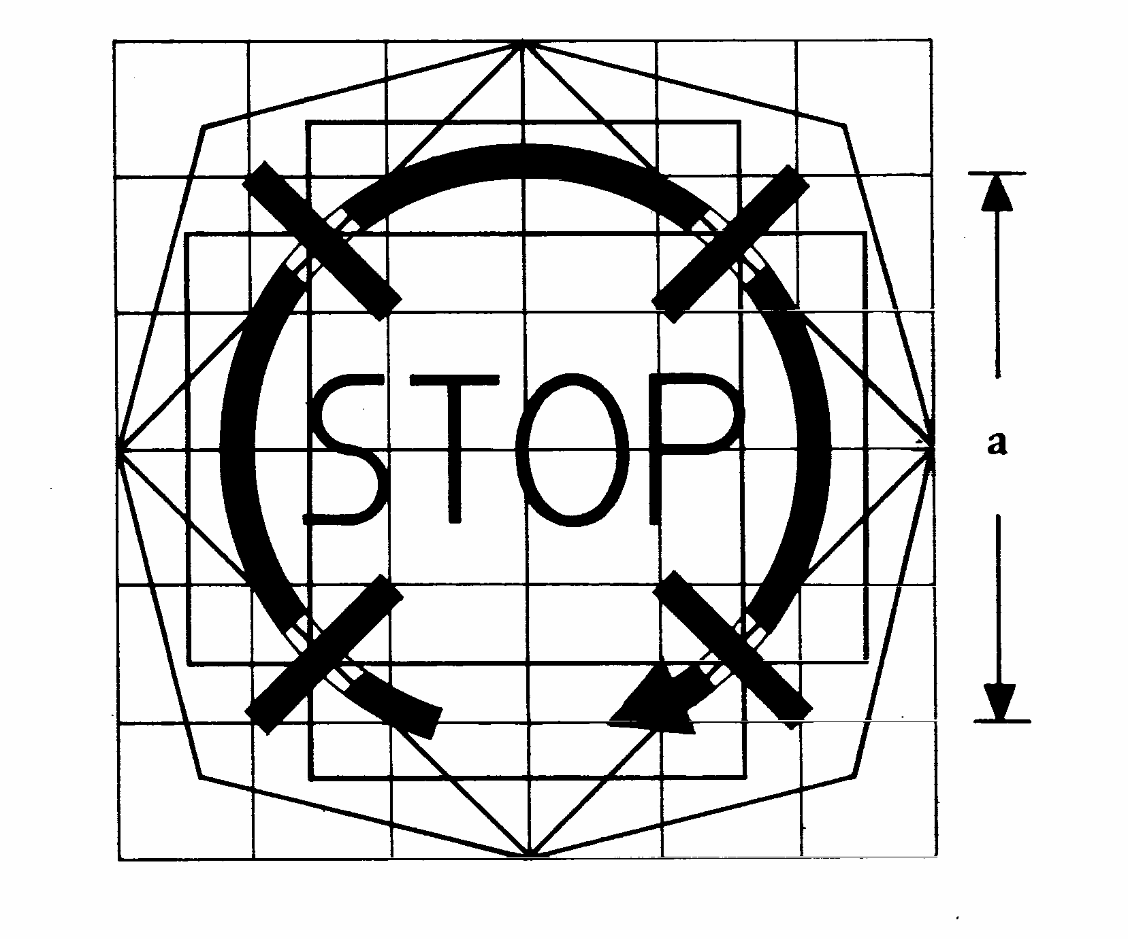

ê 2010/22/UE Art. 3 et Annexe III, pt. 2
Il est également possible d’utiliser comme alternative le symbole 8.19 de la norme ISO 3767-1:1998.

ê 86/415/CEE
4. Commande du frein de stationnement

5. Commande de verrouillage du différentiel
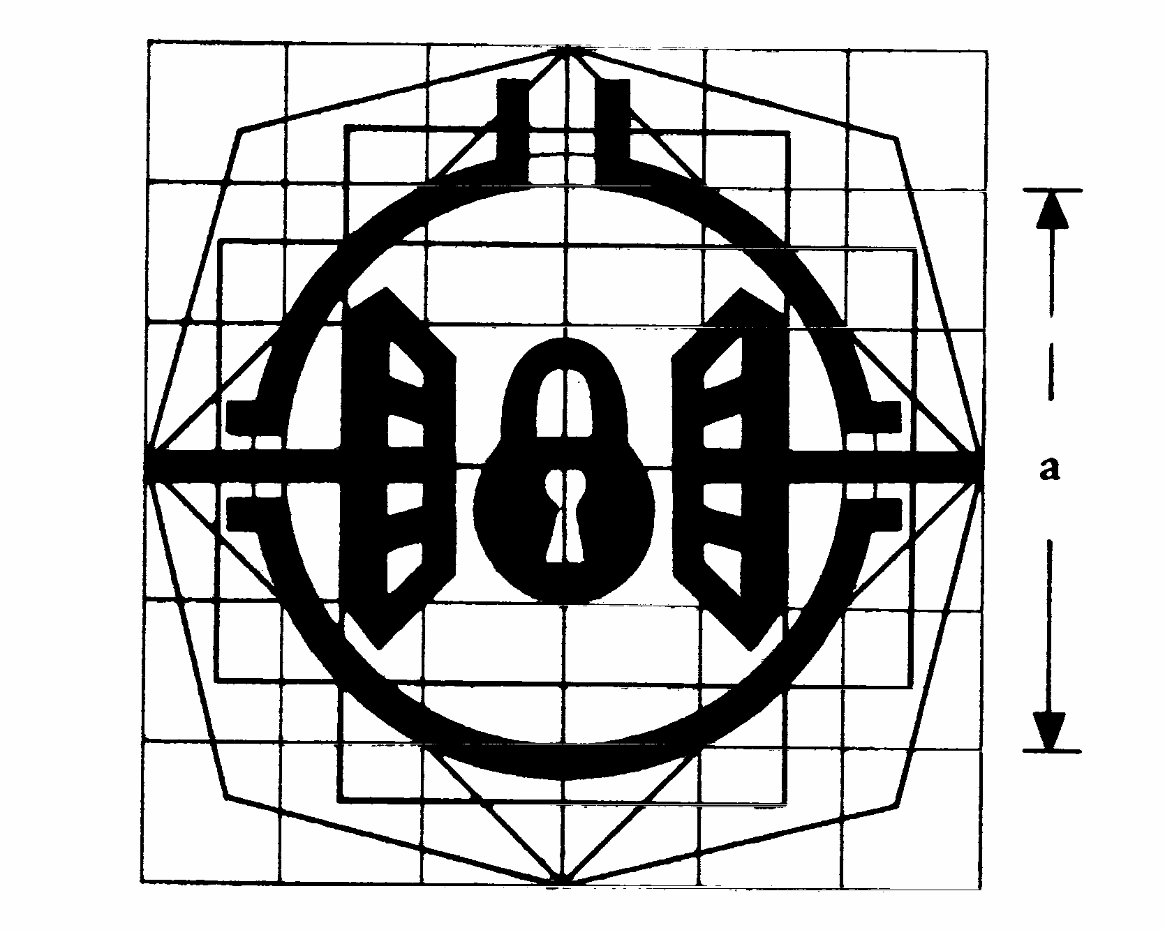
6. Commande d'embrayage de la prise de force
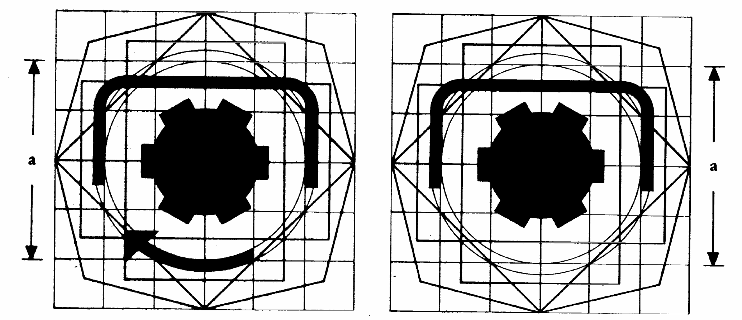
Signification: position embrayée | position débrayée

ê 2010/22/UE Art. 3 et Annexe III, pt. 2
Il est également possible d’utiliser comme alternative le symbole 7.11 de la norme ISO 3767-2:1991, combiné aux symboles 7.1 à 7.5 de la norme ISO 3767-1:1998.

ê 86/415/CEE
7. Commande d'enclenchement de la prise de force et/ou de sélection des vitesses de rotation
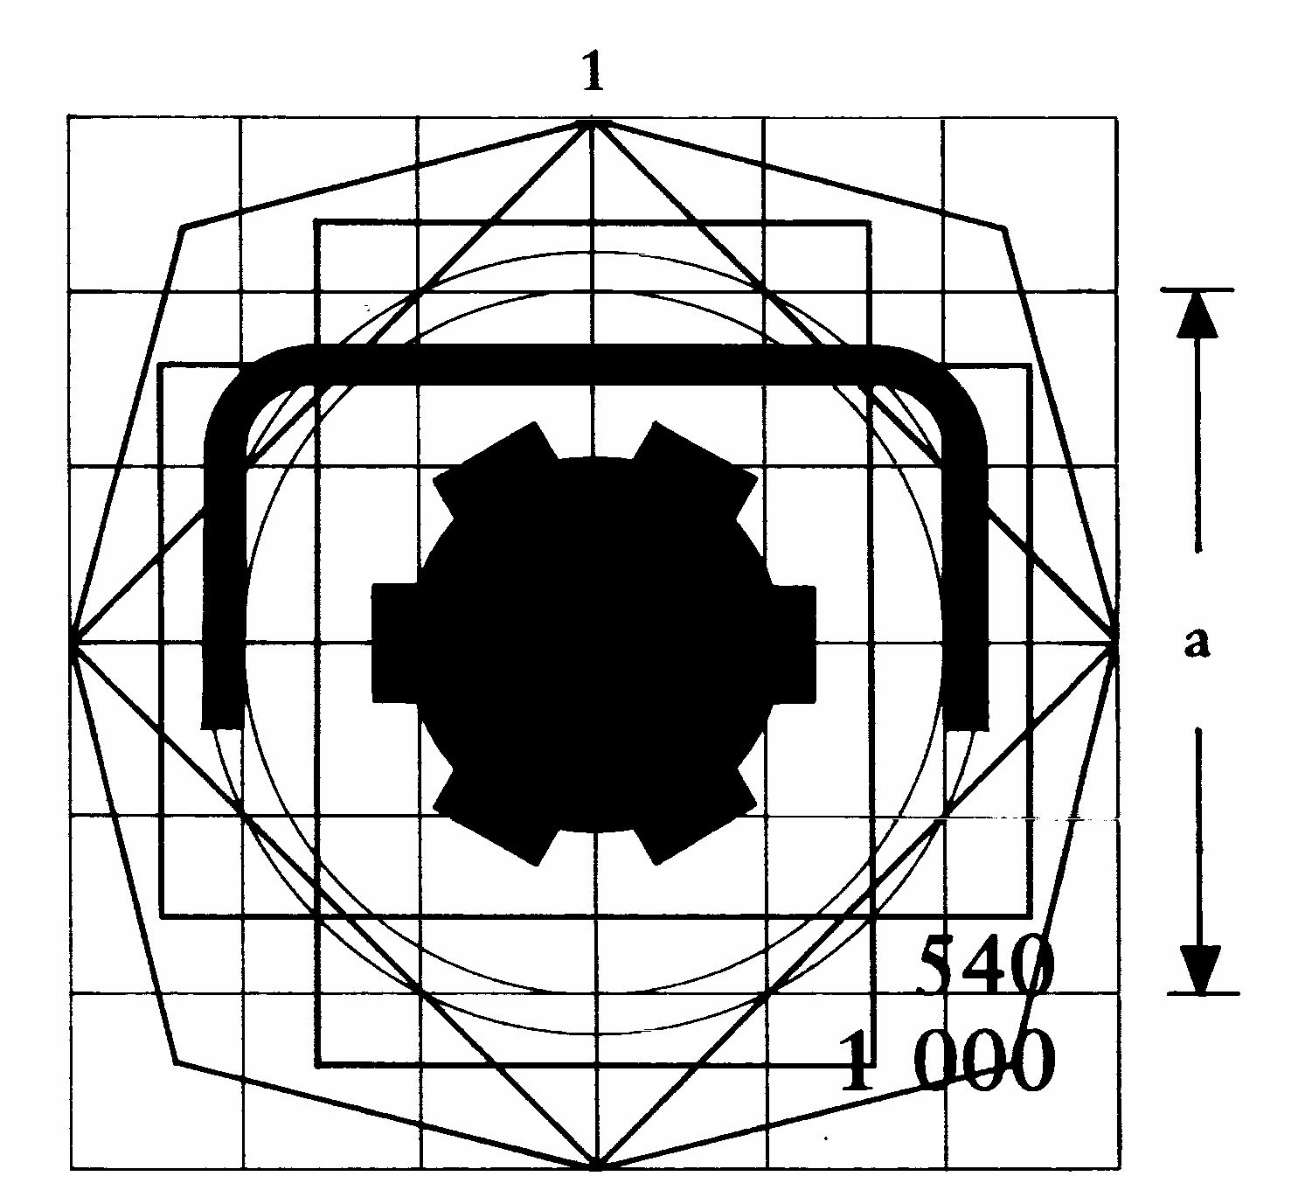
Signification: position débrayée et non enclenchée
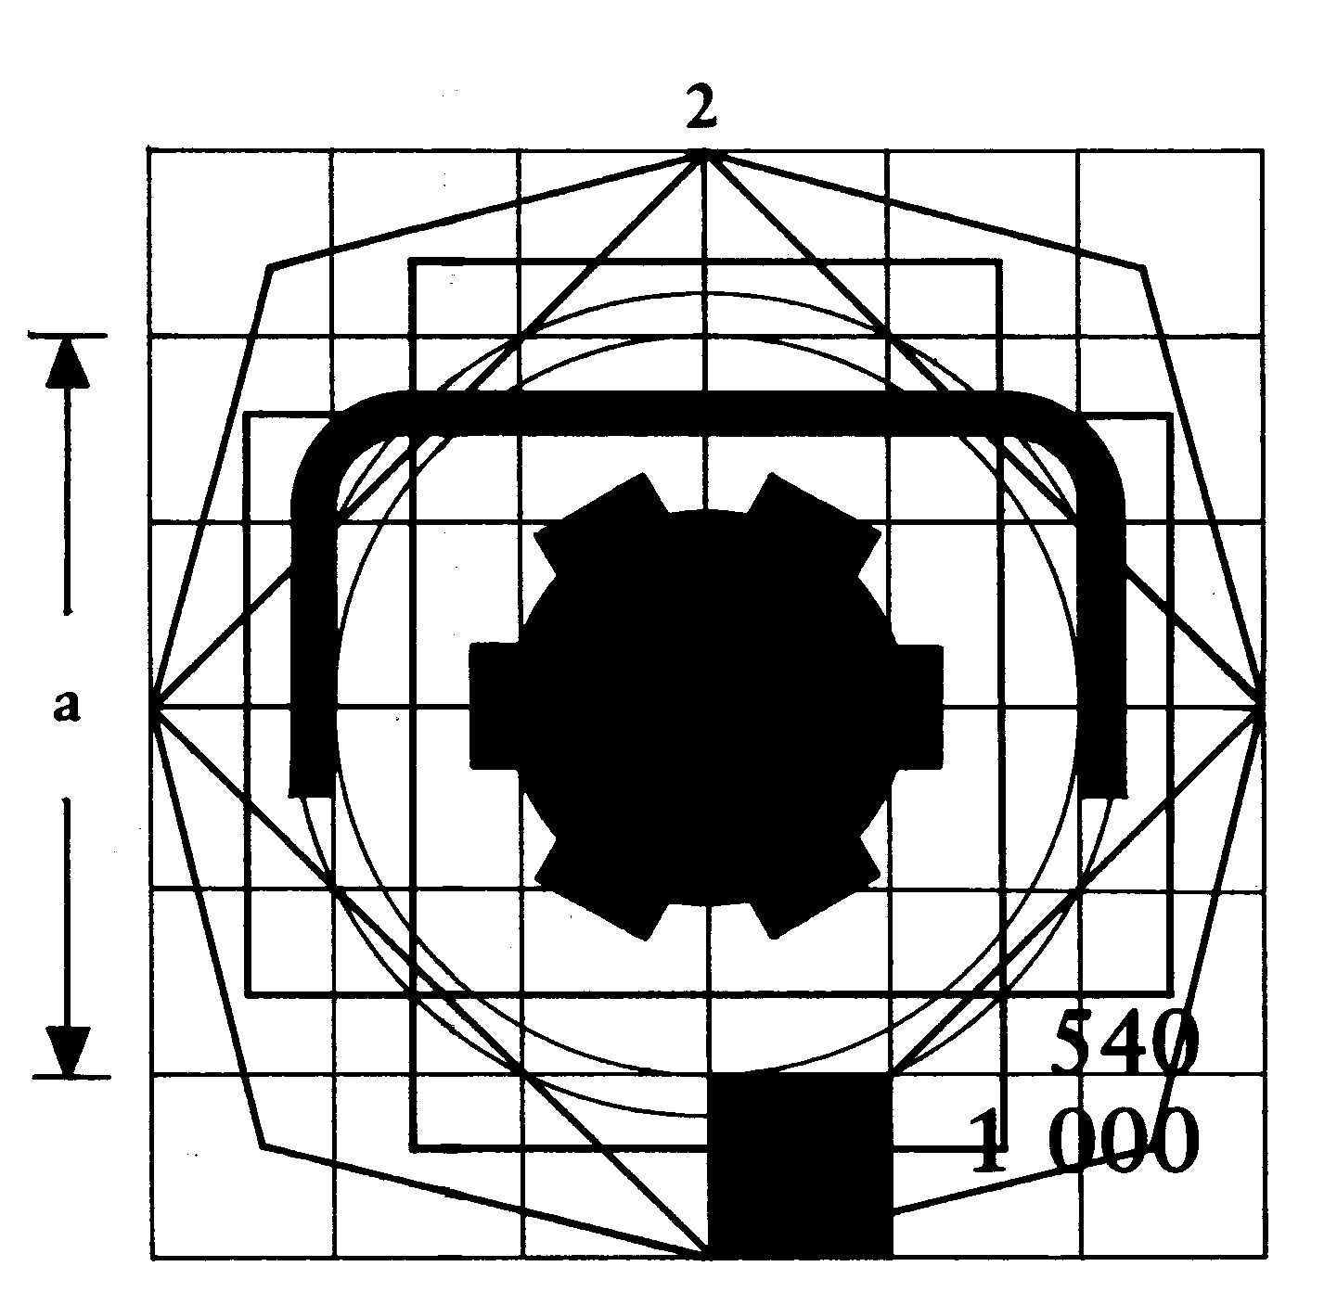  Signification: position enclenchée mais non embrayée | 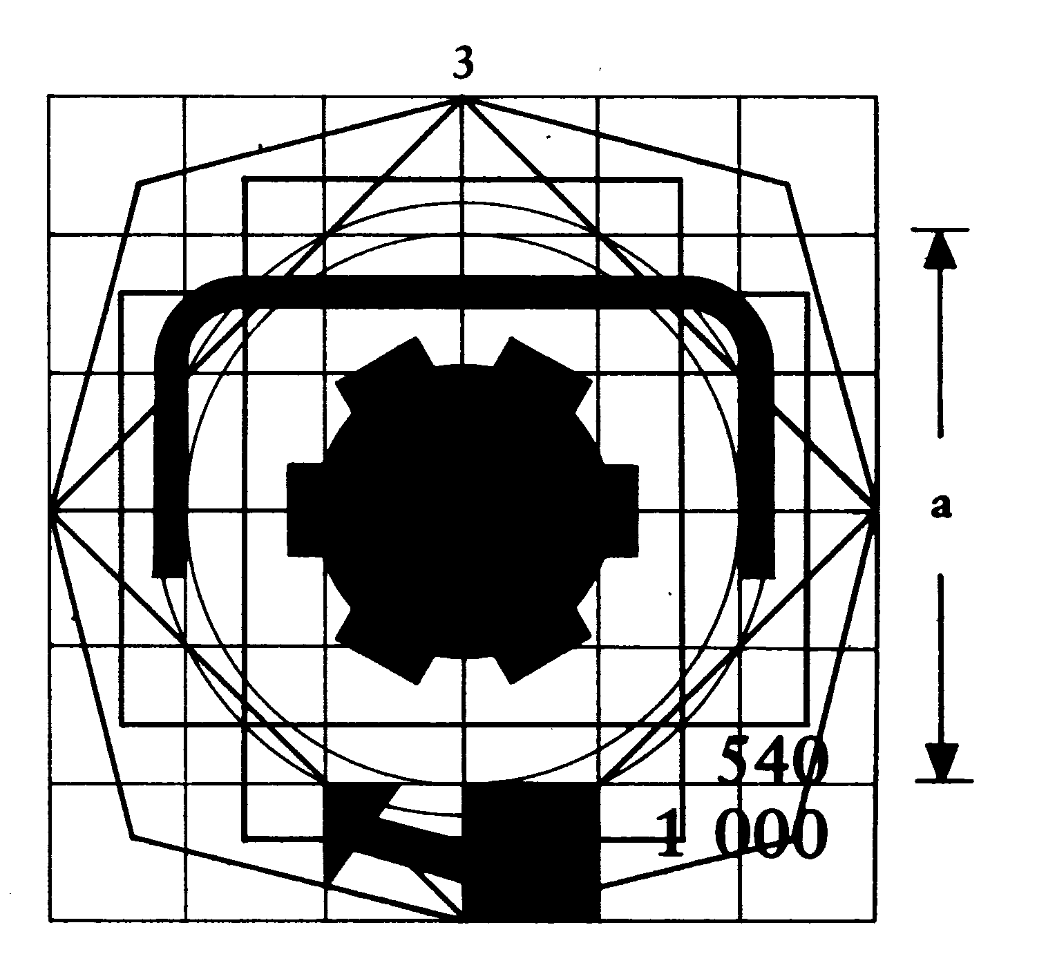  position embrayée et enclenchée

ê 2010/22/UE Art. 3 et Annexe III, pt. 2
Il est également possible d’utiliser comme alternative la représentation de la prise de force du symbole 7.12 de la norme ISO 3767-2:1991, combinée aux symboles 7.1 à 7.5 de la norme ISO 3767-1:1991.

ê 86/415/CEE
Note: Les symboles ci-dessus se réfèrent à une commande d'enclenchement et de sélection des vitesses de rotation d'une prise de force à deux vitesses de rotation. Le symbole nº 1 correspond à la situation sélecteur au point neutre et embrayage débrayé, le symbole nº 2 correspond à la situation prise de force, enclenchée sur la vitesse de rotation de 1 000 t/mn mais non embrayée, le symbole nº 3 correspond à la situation prise deforce embrayée et enclenchée sur la vitesse de rotation de 1 000 t/mn.
8. Commande du mécanisme de relevage
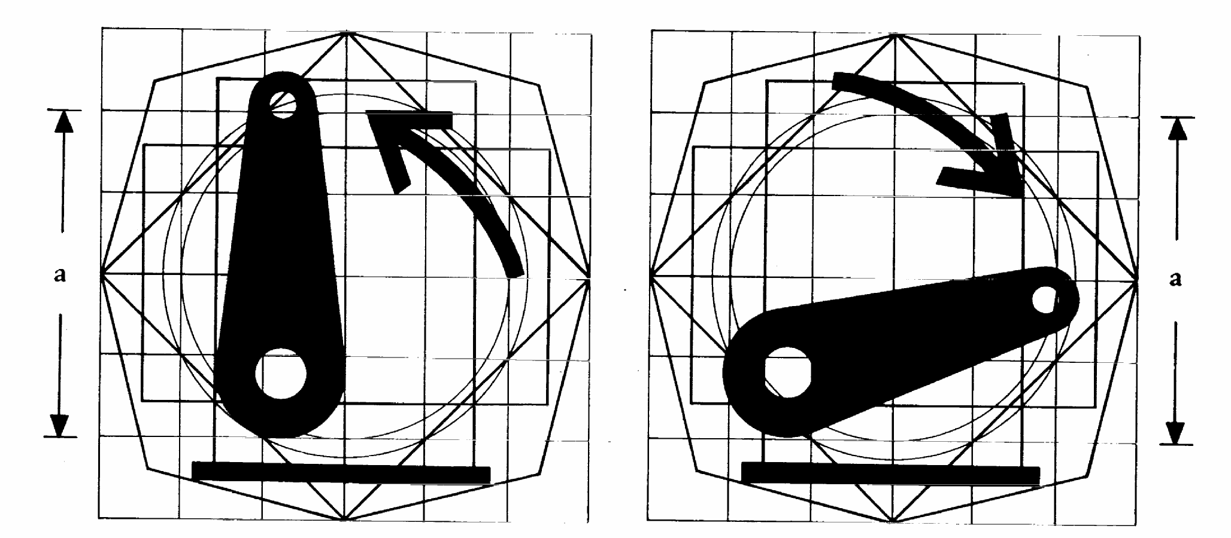
Signification: position relevée | position abaissée
9. Commande pour l'actionnement à distance des accessoires externes
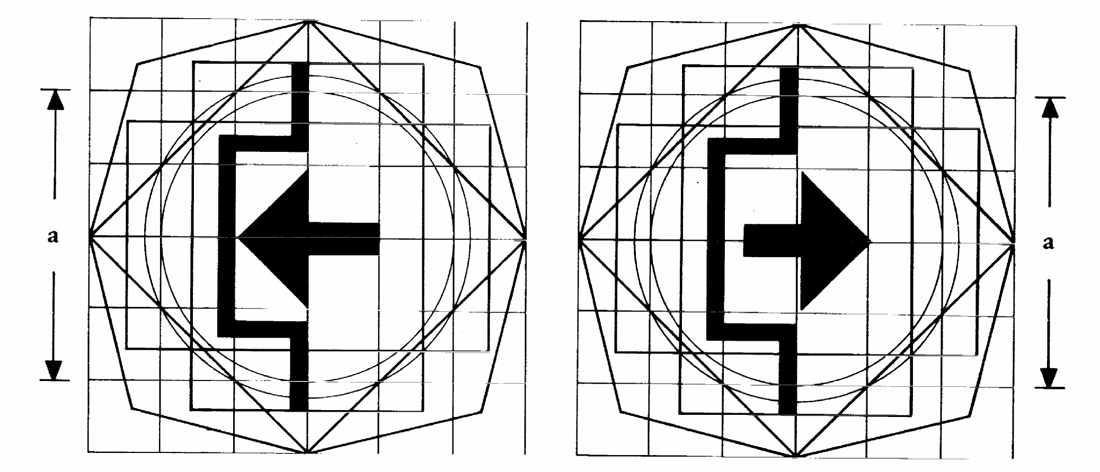
Signification: position engagée | position désengagée
10. Commande des feux de croisement
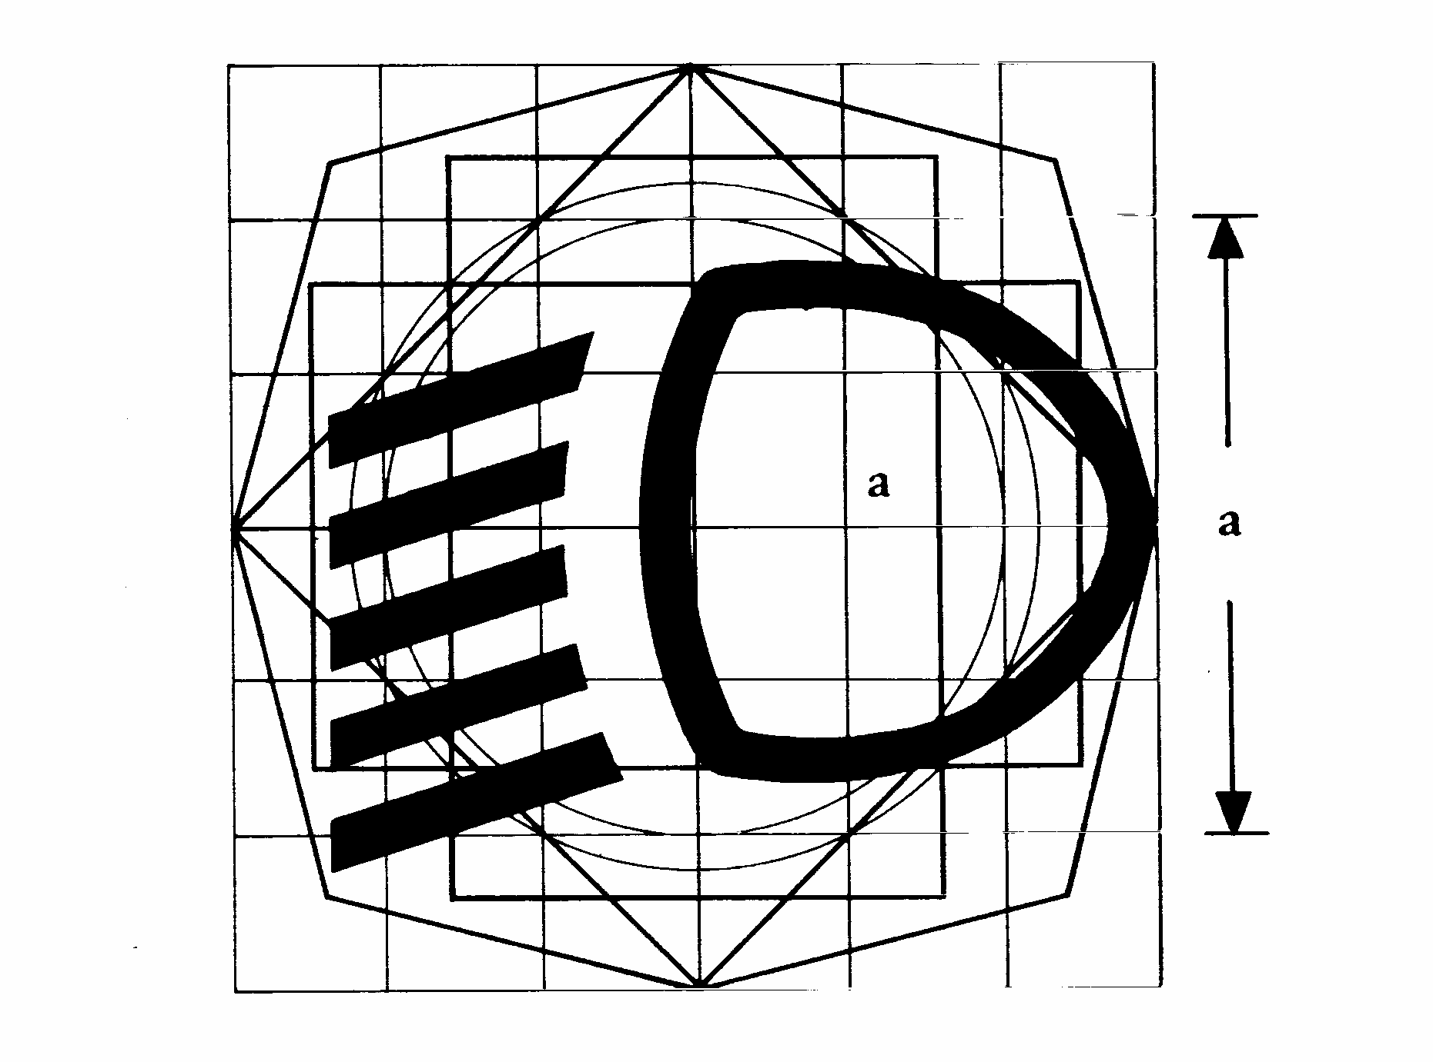
11. Commande des feux indicateurs de direction
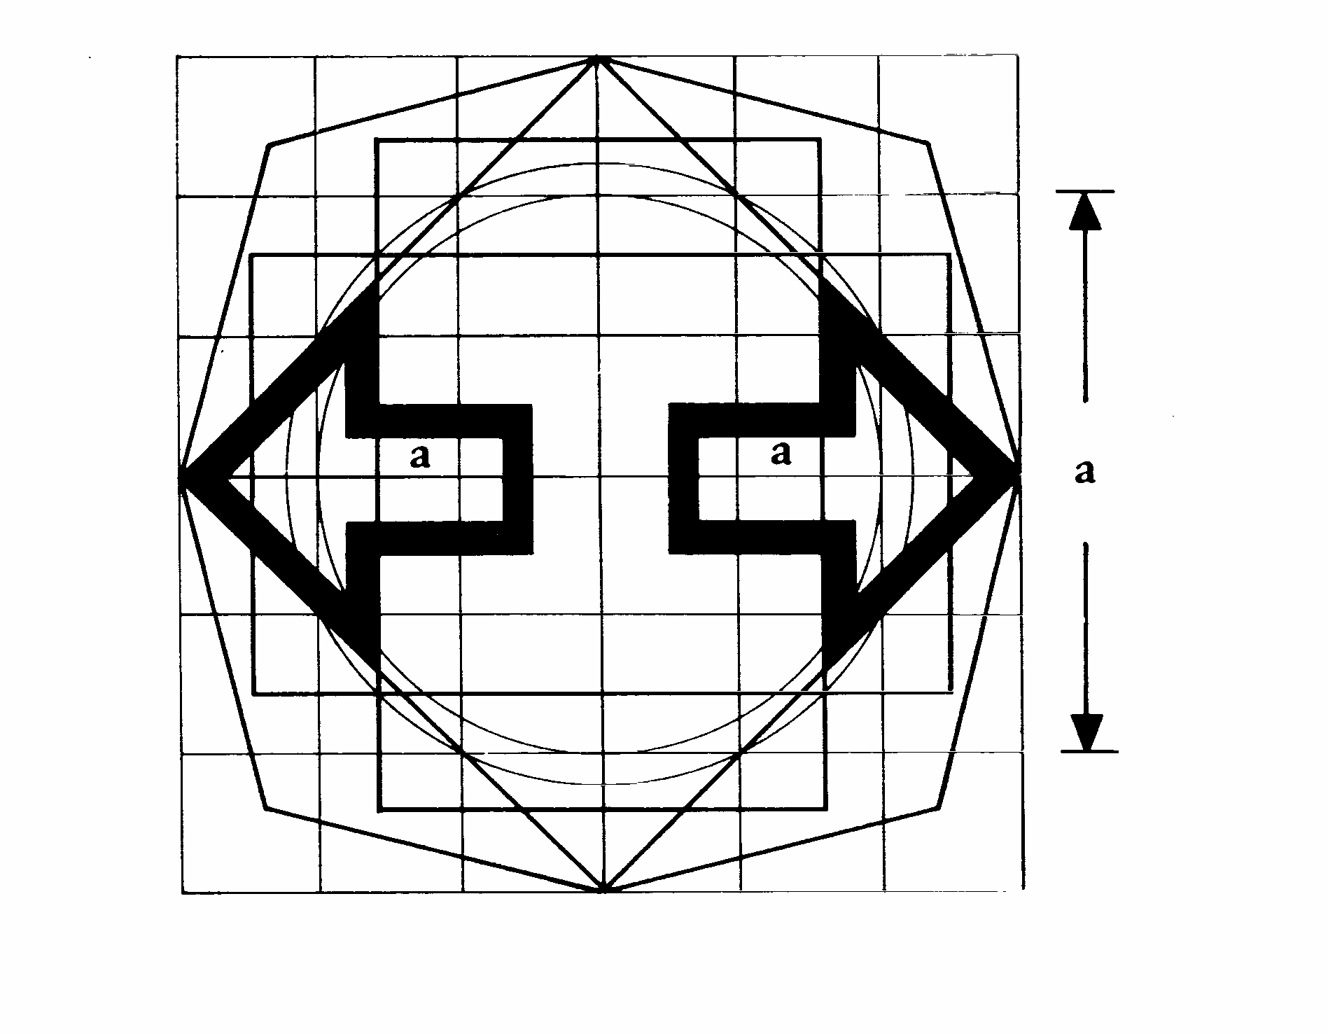
12. Commande du signal de détresse
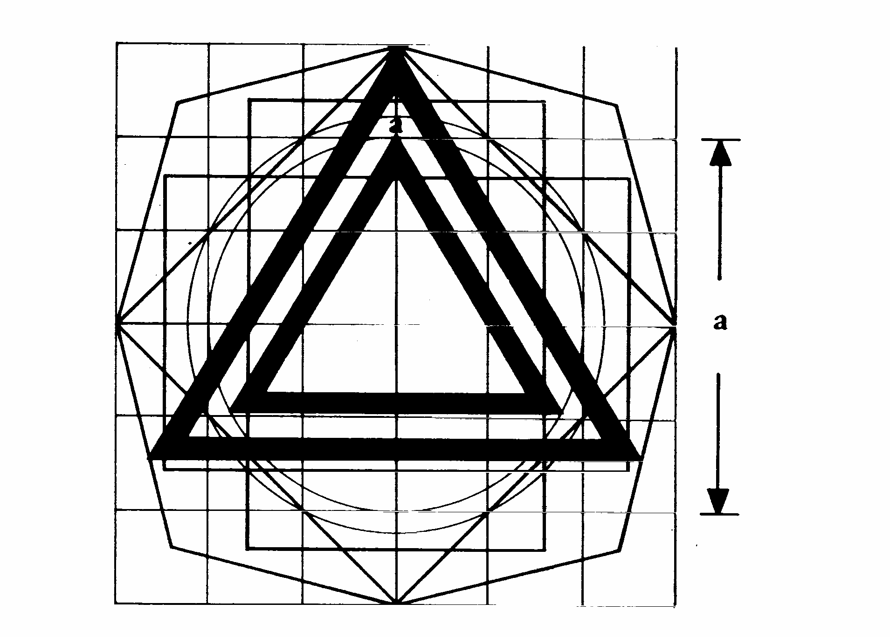
13. Commande générale d'éclairage
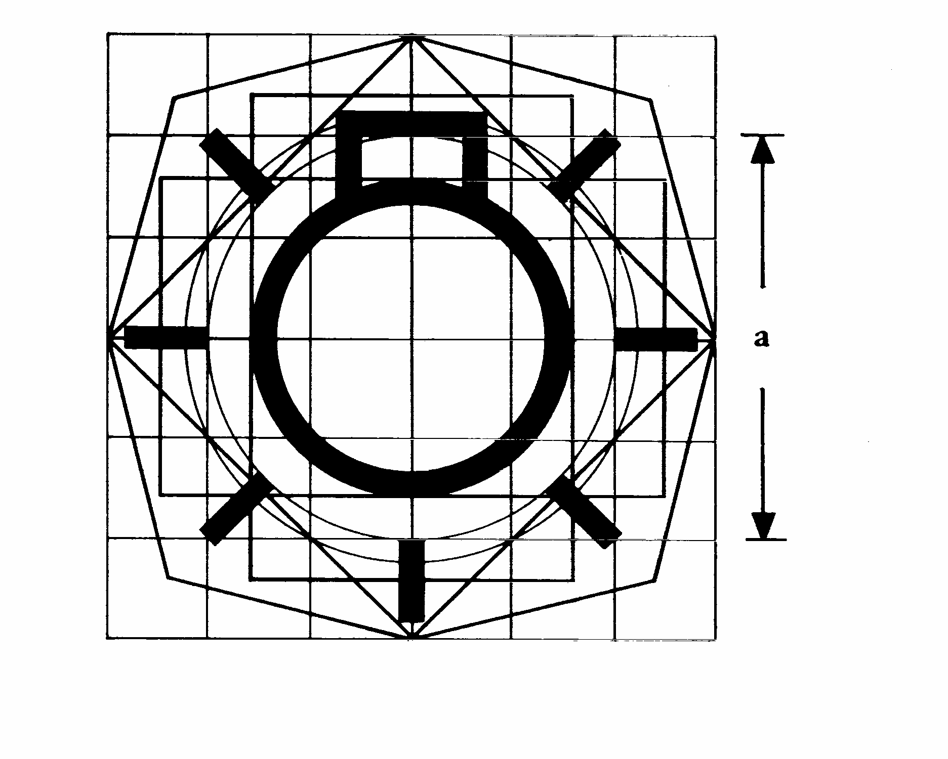
14. Commande des feux de position avant
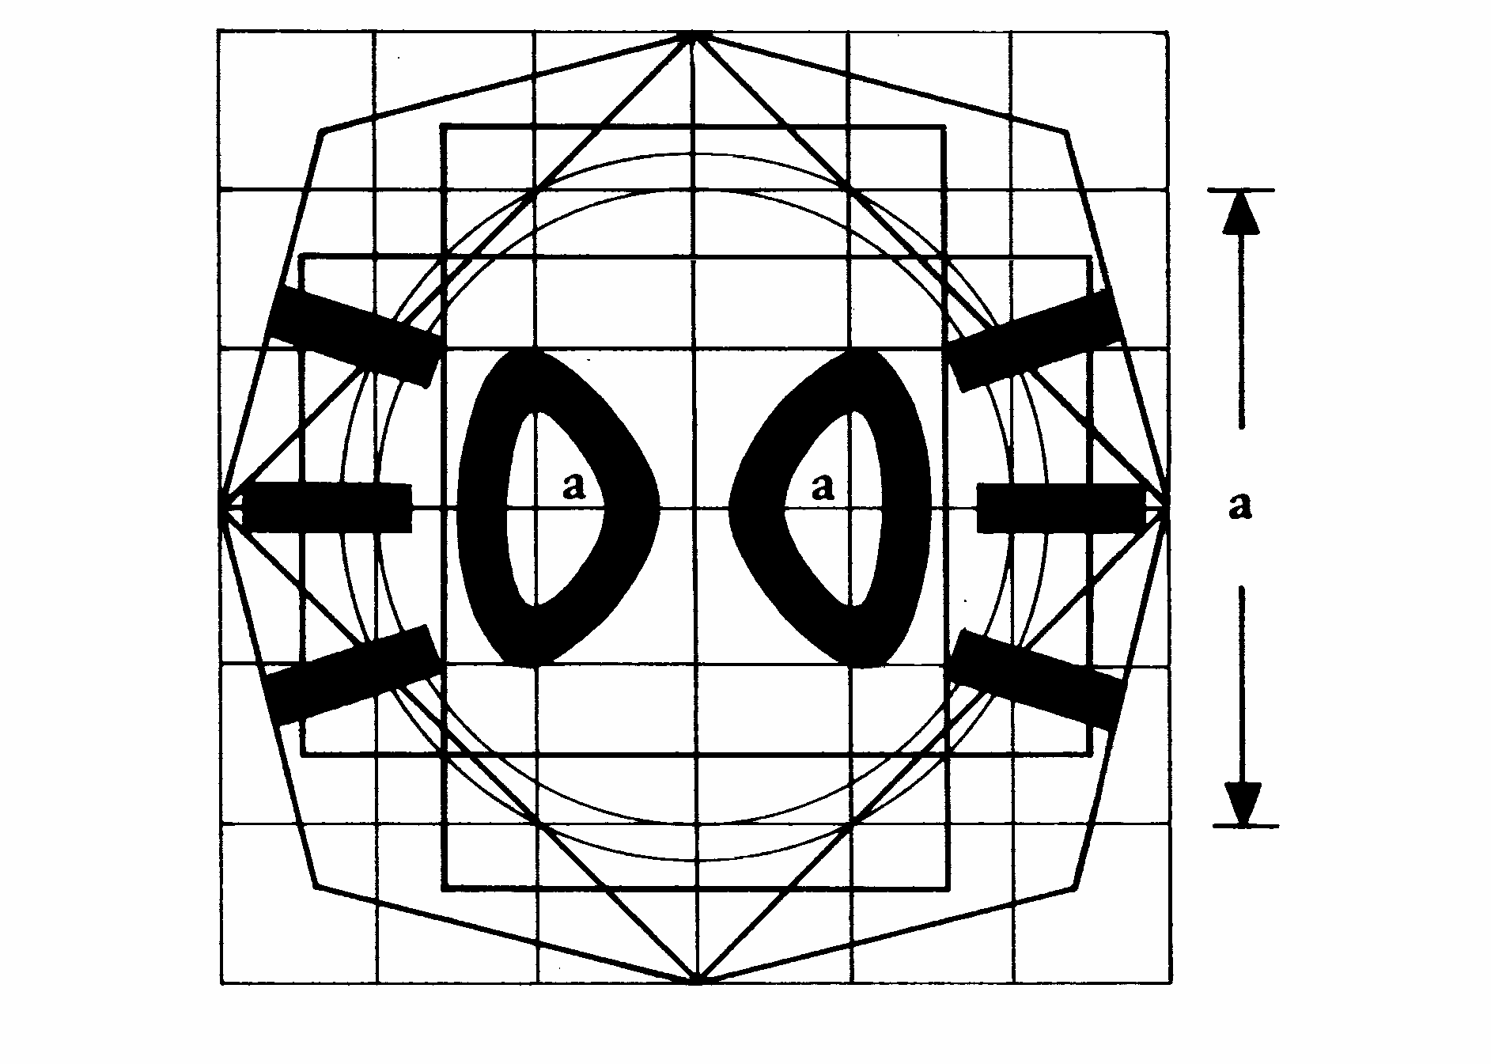
15. Commande des feux de route
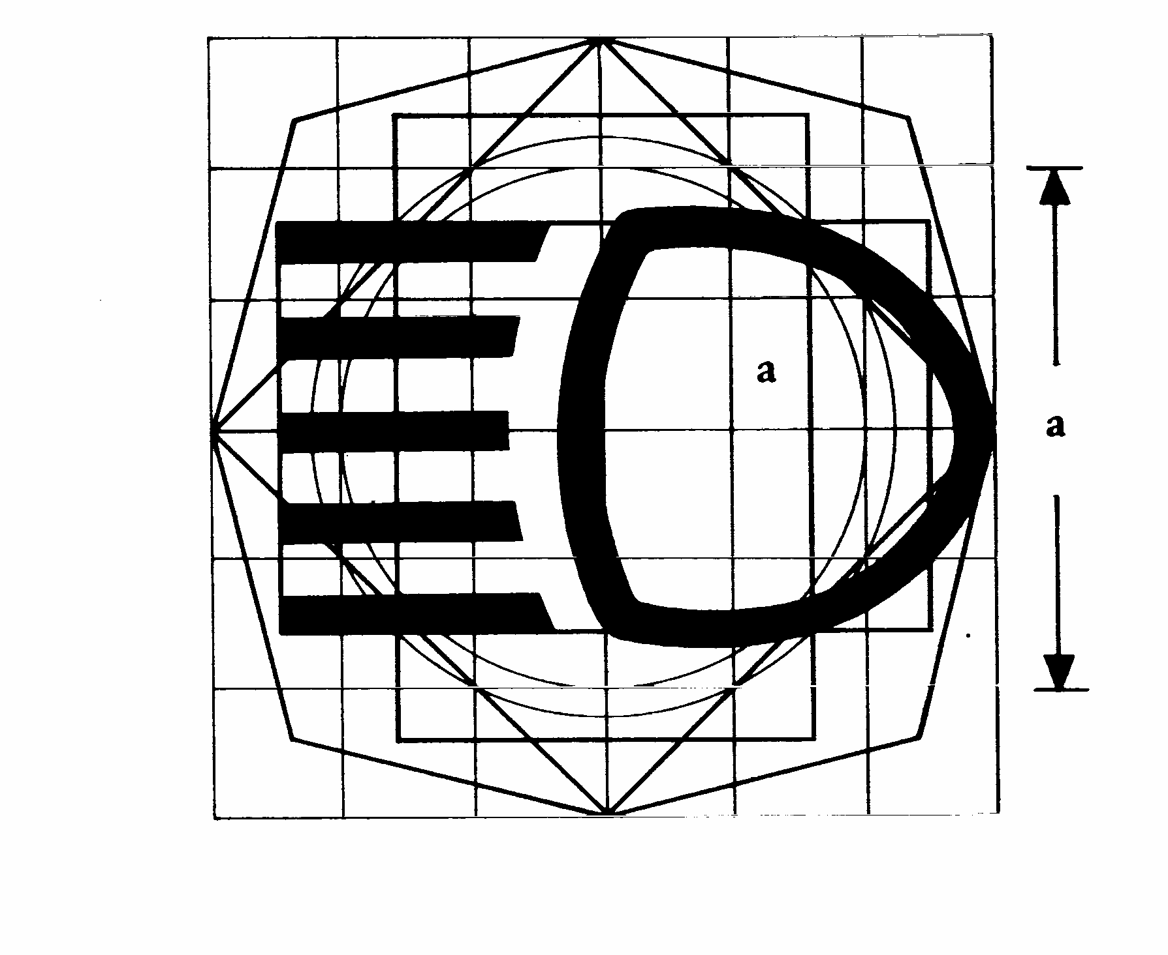
16. Commande des feux-brouillard avant

17. Commande du (des) feu(x)-brouillard arrière
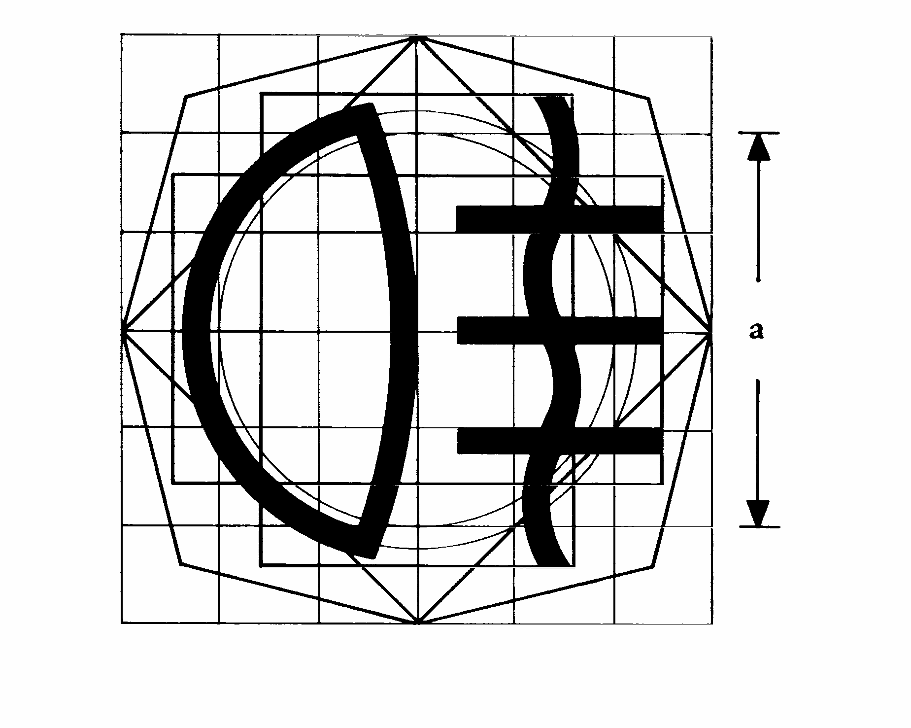
18. Commande du (des) feu(x) de stationnement
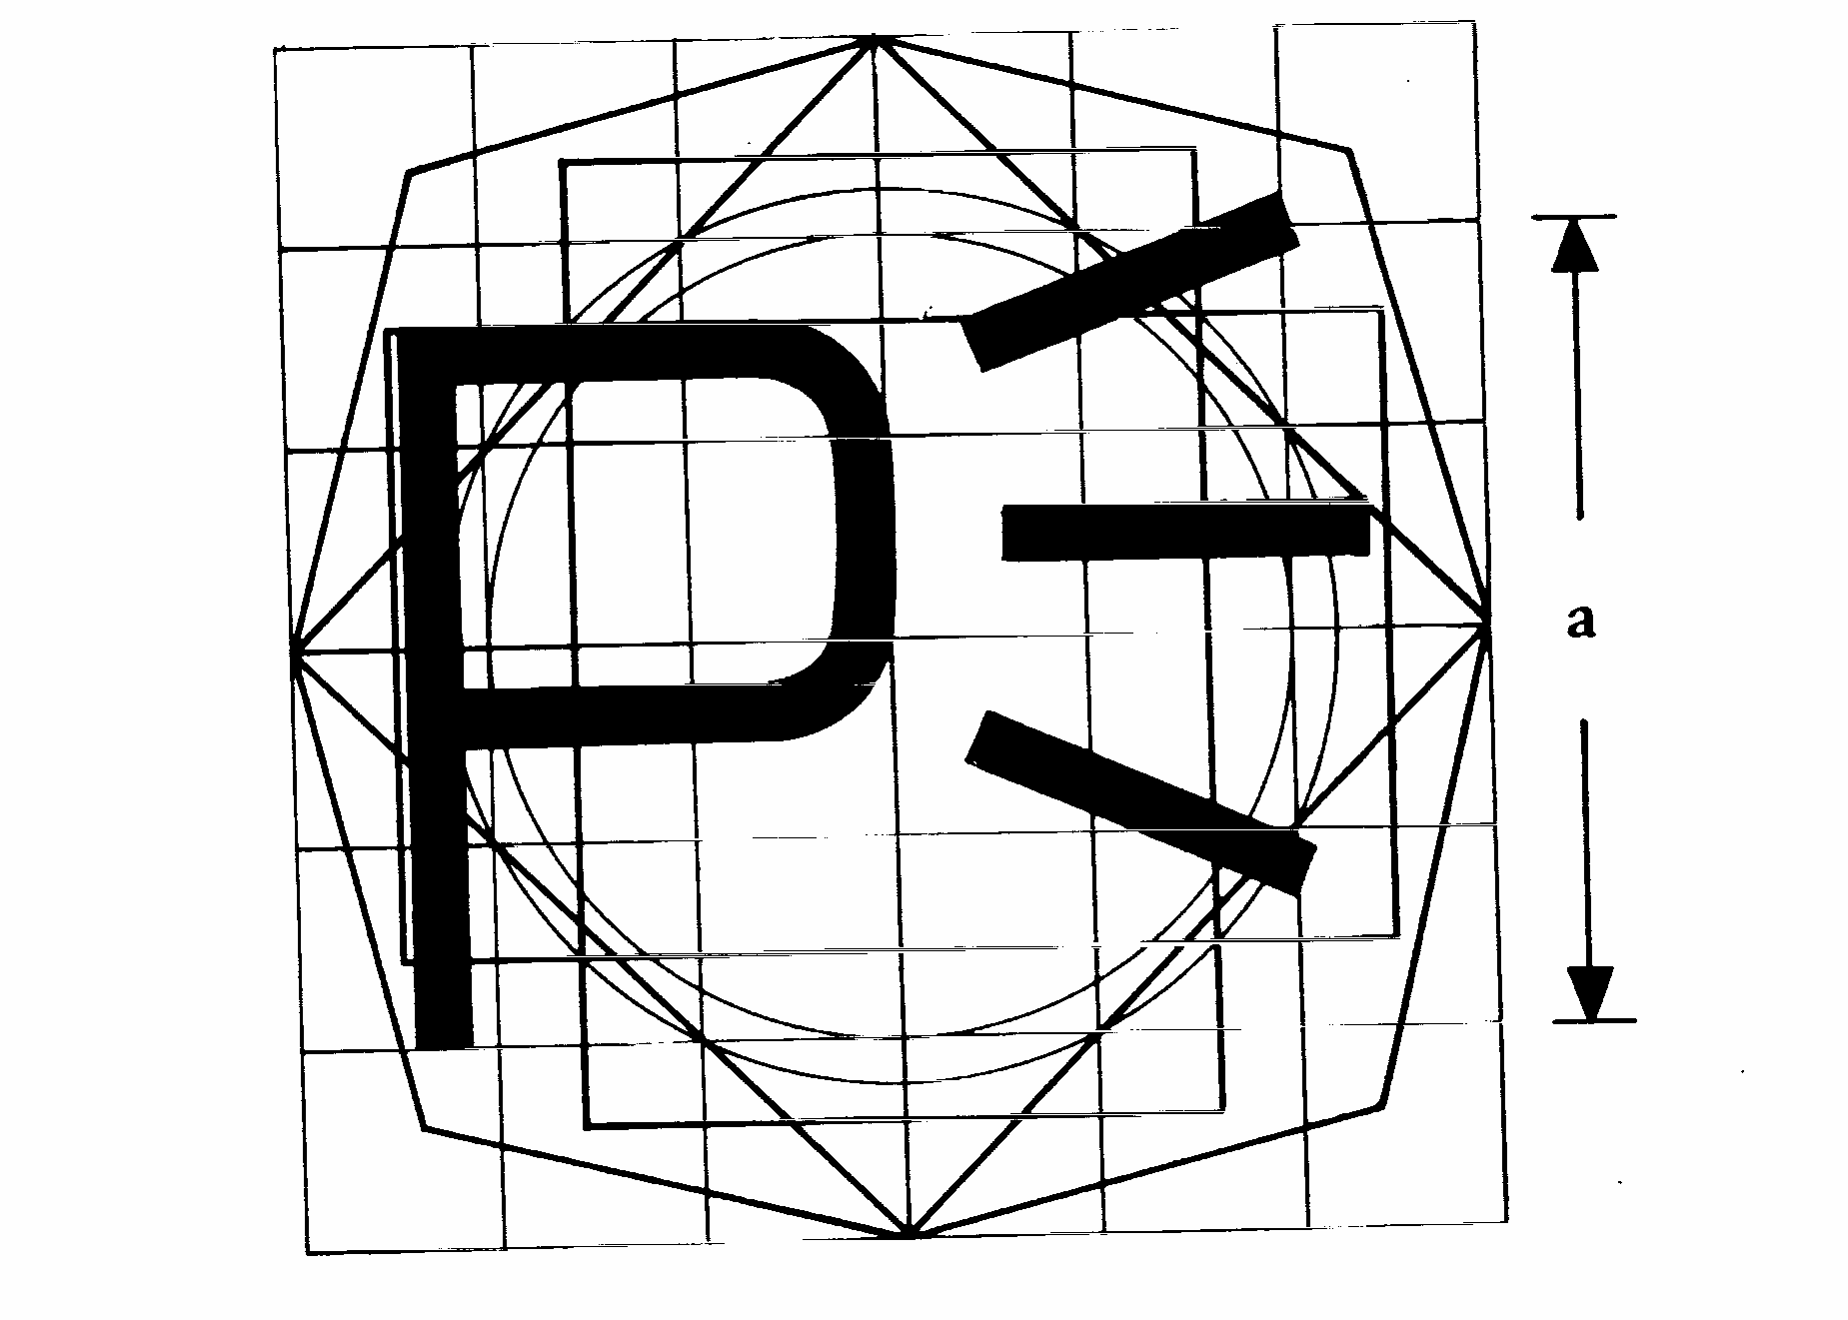
19. Commande du projecteur de travail
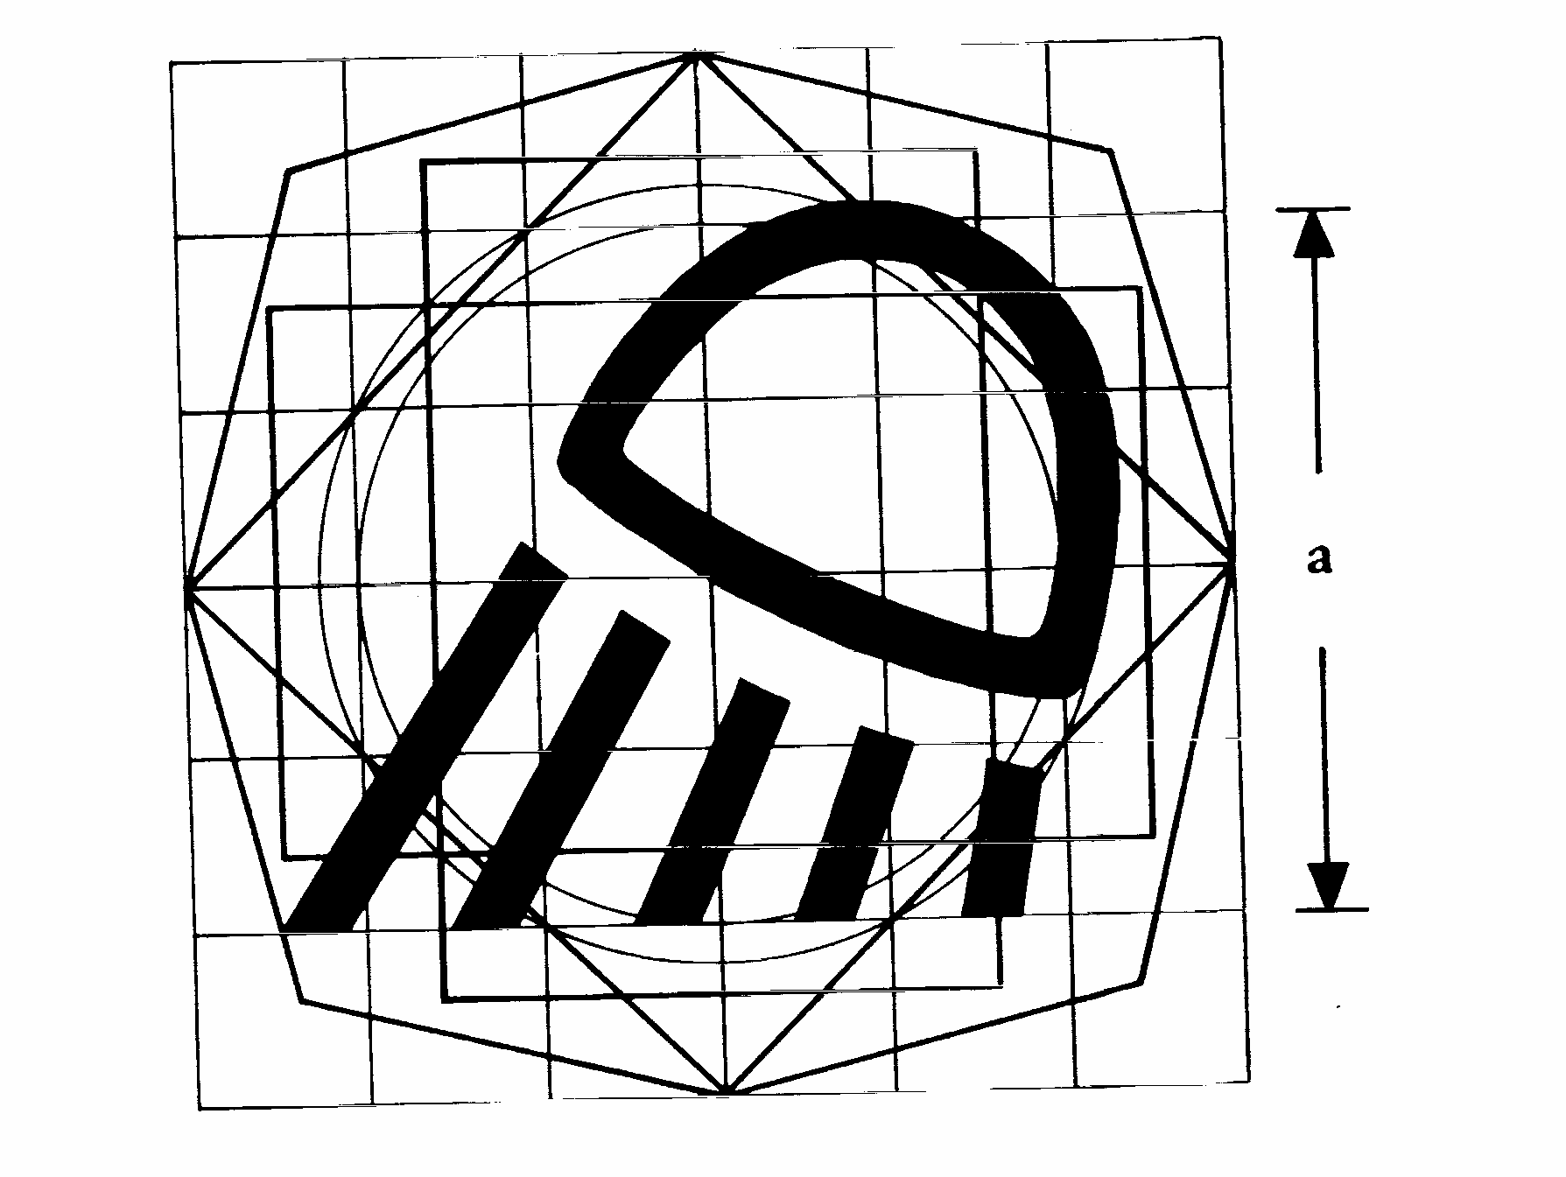
20. Commande de l'essuie-glace
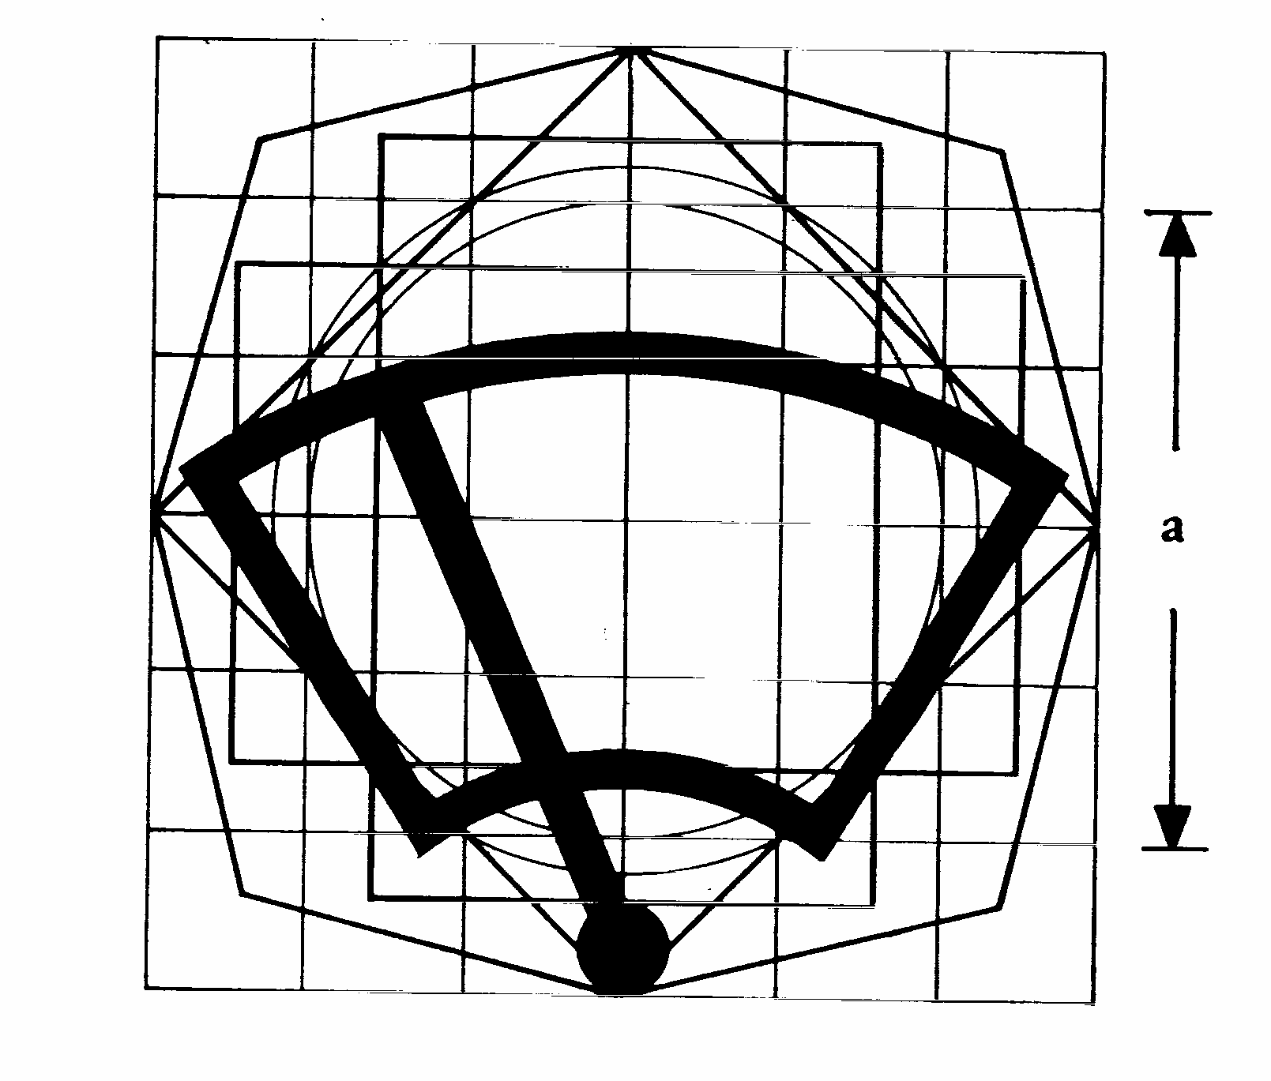
21. Commande de l'avertisseur sonore
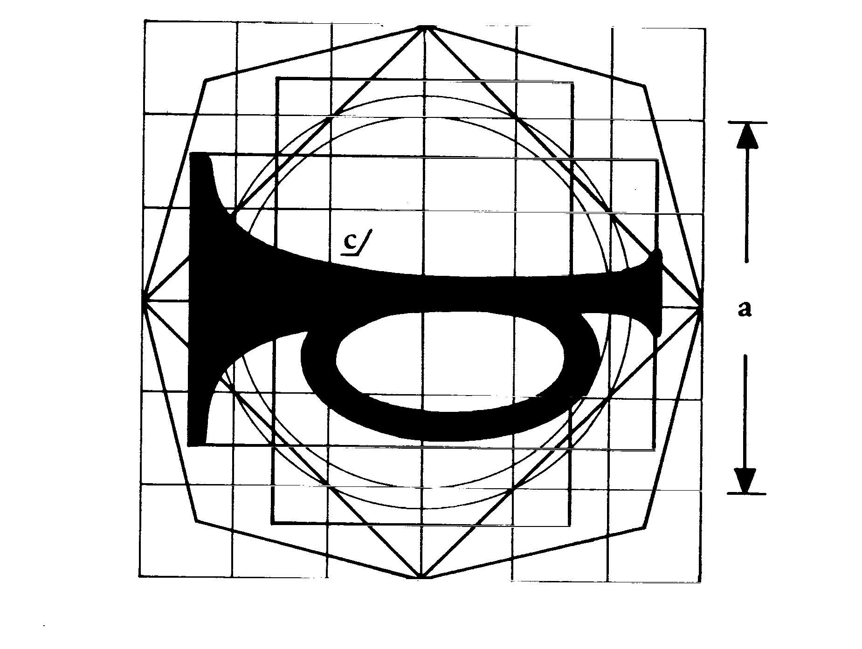
_____________

ê 86/415/CEE
ANNEXE IV
CONSTRUCTION DU MODÈLE DE BASE DES SYMBOLES FIGURANT À L'ANNEXE III
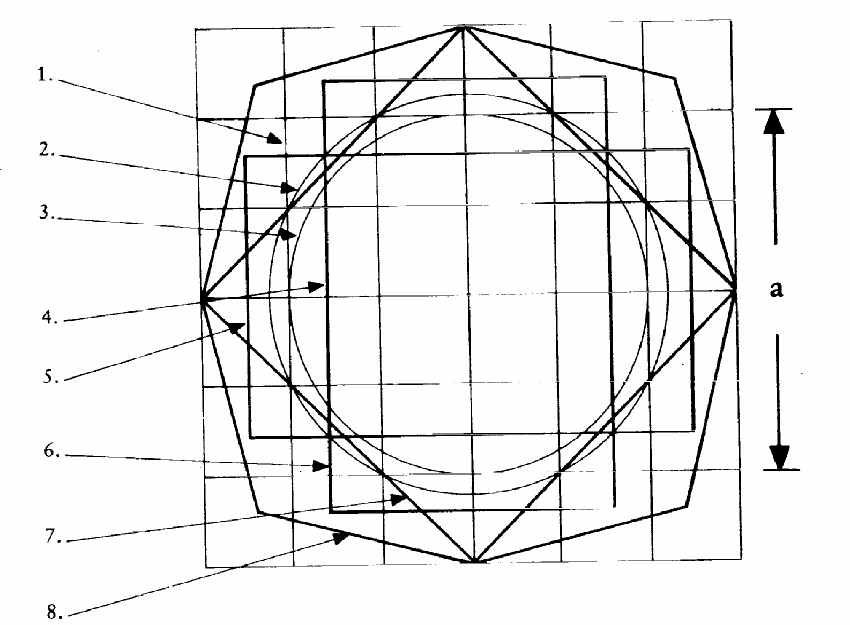
Figure 1
Modèle de base
Le modèle de base comprend:
1) un carré fondamental de 50 mm de côté, le coté a) étant égal à la dimension nominale a) de l'original;
2) un cercle fondamental de 56 mm de diamètre ayant approximativement la même surface que le carré fondamental 1;
3) un second cercle de 50 mm de diamètre inscrit dans le carré fondamental 1;
4) un second carré dont les sommets sont situés sur le cercle fondamental 2 et dont les côtés sont parallèles à ceux du carré fondamental 1;
5) et 6) deux rectangles ayant la même surface que le carré fondamental 1; leurs côtés respectifs sont perpendiculaires et chacun d'eux est construit de manière à couper les côtés opposés du carré fondamental en des points symétriques;
7) un troisième carré dont les côtés passent par les points d'intersection du carré fondamental 1 et du cercle fondamental 2 et sont inclinés à 45°, donnant les plus grandes dimensions horizontales et verticales du modèle de base;
8) un octogone irrégulier, formé par des lignes inclinées à 30° par rapport aux côtés du carré 7.
Le modèle de base est appliqué sur une grille ayant un pas de 12,5 mm et qui coïncide avec le carré fondamental 1.
_____________

ê 86/415/CEE (adapté)
ANNEXE V
MODÈLE
Format maximal: DIN A4 (210 mm × 297 mm)
Indication de l’administration

ANNEXE À LA FICHE DE RÉCEPTION CE Ö PAR TYPE Õ D’UN TYPE DE TRACTEUR EN CE QUI CONCERNE L’INSTALLATION, L’EMPLACEMENT, LE FONCTIONNEMENT ET IDENTIFICATION DES COMMANDES
(Article 4 de la directive 2003/37/CE du Parlement européen et du Conseil du 26 mai 2003 concernant la réception par type des tracteurs agricoles ou forestiers, de leurs remorques et de leurs engins interchangeables tractés, ainsi que des systèmes, composants et entités techniques de ces véhicules
Numéro de réception CE …………………………………………………………....
1. | Marque de fabrique ou de commerce du tracteur ……………………………………....
2. | Type de tracteur ………………………………………………………………………..
3. | Nom et adresse du constructeur …………………………………….………………….  …………………………………….………………………………………………….…  ……………………………………..……………………………………………………
4. | Le cas échéant, nom et adresse du mandataire du constructeur …………………………  ……………………………………..……………………………………..……………..  ……………………………………..……………………………………………………
5. | Description sommaire du type de tracteur en ce qui concerne l'installation,  l'emplacement, le fonctionnement et l'identification des commandes ……………………  ……………………………………..………………………………………………….….
6. | Tracteur présenté à la réception Ö CE par type Õ le …………………………………
7. | Service technique chargé des essais de réception……………………………….………..
8. | Date du procès-verbal délivré par ce service ………..…………………………………..
9. | Numéro du procès-verbal délivré par ce service ………………………………………...
10. | La réception en ce qui concerne l'installation, l'emplacement, le fonctionnement et  l'identification des commandes est accordée/refusée⁽¹⁾ …….…………………………...
11. | Lieu …………………………………….……………………………………………….
12. | Date ……………….……………………………………………….……………….……
13. | Signature ……………….…………………………………….……………….………….
14. | Les dessins suivants, portant le numéro de réception indiqué ci-dessus, sont annexés à la présente communication:  Un jeu de dessins des commandes, ainsi que des parties du tracteur considérées comme présentant de l’intérêt aux fins de la directive […] du Parlement européen et du Conseil, du […] relative à l'installation, l'emplacement, le fonctionnement et l'identification des commandes des tracteurs agricoles ou forestiers à roues.  Ces dessins sont fournis aux autorités compétentes des autres États membres à leur demande expresse.
15. | Remarques éventuelles……………….……………………………………………………  .……………….……………………………………………….……………….…………….………………………………….……………….……………………………………………….……………….……………………………………………….……………………...
_____________
(1) Rayer la mention inutile

_____________

é
ANNEXE VI
Partie A
Directive abrogée avec liste de ses modifications successives
(visées à l'article 6)
Directive 86/415/CEE du Conseil
(JO L 240 du 26.8.1986, p. 1)
 | Directive 97/54/CE du Parlement européen et du Conseil  (JO L 277 du 10.10.1997, p. 24) |  | Uniquement en ce qui concerne la référence à la directive 86/415/CEE à l'article 1er, premier tiret
 | Directive 2010/22/UE de la Commission  (JO L 91 du 10.4.2010, p. 1) |  | Uniquement l’article 3 et l’Annexe III
Partie B
Délais de transposition en droit national et d'application
(visés à l'article 6)
Directive | Date limite de transposition | Date d’application
86/415/CEE | 1 octobre 1987 | -
97/54/CE | 22 septembre 1998 | 23 septembre 1998
2010/22/UE | 30 avril 2011 | 1 mai 2011
_____________
ANNEXE VII

Tableau de Correspondance
Directive 86/415/CEE | Présente directive
Articles 1 à 4 | Articles 1 à 4
Article 5, paragraphe 1 | -
Article 5, paragraphe 2 | Article 5
- | Article 6
- | Article 7
Article 6 | Article 8
Annexes I à V | Annexes I à V
- | Annexe VI
- | Annexe VII
_____________

COM(87) 868 PV.
Voir l'annexe 3 de la partie A desdites conclusions.
Effectuée conformément à la communication de la Commission au Parlement européen et au Conseil - Codification de l'acquis communautaire, COM(2001) 645 final.
Voir l'annexe VI, partie A, de la présente proposition.
JO C […] du […], p. […].
JO L 240 du 26.8.1986, p. 1.
Voir l'annexe VI, partie A.
JO L 171 du 9.7.2003, p. 1.

